Neue Wandbeläge für U-Bahnhof Südstern in Berliner Szeneviertel
Sternequalität hinter den Fliesen
Berlin Kreuzberg gehört zu den bekanntesten und am dichtesten besiedelten Teilen der Hauptstadt. Galt der Stadtteil lange Zeit als Insel für alternative Aussteiger und Arbeit suchende Einwanderer, lockt der Kiez mit seinem etwas heruntergekommenen Charme mittlerweile auch zahlreiche Touristen an. In diesem pulsierenden Berliner Stadtteil liegt der U-Bahnhof Südstern. Von hier aus starten täglich zahlreiche Hauptstadtbewohner in ihren Arbeitstag, können Touristen auf Entdeckungstour gehen und Partygänger ins Nachtleben ausschwärmen. Am 14. Dezember 1924 eröffnet, stand für den Südstern nach über 80 Bahnhof-Lebensjahren eine umfassende Frischekur an. Ziel der Grundinstandsetzung (GI) und des behindertengerechten Ausbaus (BA) waren: Einbau eines behindertengerechten Aufzugs und die Sanierung der Hintergleisanlagen. Bei den verwendeten Baustoffen setzte man auf die bewährte Qualität der Produkte des Bauchemiespezialisten PCI Augsburg GmbH.

Seit 1902 ist die U-Bahn ein fester Bestandteil Berlins. Heute besteht sie aus 173 Bahnhöfen, davon 139 unterirdisch. Ihr Netz umfasst zehn Linien von insgesamt 146 Kilometern Länge. Rund 1,3 Millionen Fahrgäste nutzen die Bahn an einem Werktag. Im Linienverkehr legen die U-Bahn-Züge 120,9 Millionen Nutzwagenkilometer zurück. Der U-Bahnhof Südstern, ein Bahnhof der Linie 7, ging 1924 zunächst unter dem Namen „Hasenheide“ als Endstation in Betrieb. Der bekannte schwedische Architekt Alfred Grenander, der zur damaligen Zeit fast alle U-Bahnhöfe in Berlin plante, gestaltete auch diese Station mit deutlich erkennbaren Merkmalen. So gab er dem Mittelbahnsteig die Kennfarbe rot, an den Wänden ließ er so genannte Kaltglasurfliesen anbringen und die Stationsschilder wurden rot umrandet. Nach mehreren Umbenennungsaktionen erhielt der U-Bahnhof kurz nach dem zweiten Weltkrieg schließlich den Namen „Südstern“. Zahlreiche Züge passierten seitdem die Bahnhofshallen und Unmengen an Pendlern sorgten für Leben auf den Bahnsteigen. Im Rahmen der Grundinstandsetzung und des barrierefreien Ausbaus am Bahnhof Südstern fanden schließlich zwischen 2008 und 2010 umfangreiche Bau- und Modernisierungsmaßnahmen statt, die mit der Sanierung der Hintergleisflächen ab 2011 fortgeführt wurden. Hier nahm man insbesondere die Wände mit 978 m² ins Visier. Eine Aufgabe, die besondere Arbeitszeiten erforderte – denn auch während der Sanierungsarbeiten musste der tägliche U-Bahnbetrieb zumindest eingeschränkt weitergehen. So konnten die Verarbeiter an maximal vier Tagen in der Woche von jeweils 22 bis 3 Uhr des folgenden Tages arbeiten. Dabei galt es, die Arbeitsschritte so zu planen und auszuführen, dass ein optimaler Arbeitsfluss gewährleistet werden konnte.

Umfassende Sanierung unumgänglich
Im Rahmen der gesamten Grundinstandsetzung und dem behindertengerechten Ausbau mit Einbau eines Aufzugs nahm das Berliner Ingenieurbüro HEWA BAUCONZEPT mbH eine intensive Ursachenforschung und anschließende Bestandsaufnahme vor. Im Falle des U-Bahnhofs war es unumgänglich, den Betonuntergrund der schwer geschädigten Wandflächen umfassend zu sanieren. Die Instandsetzungsarbeiten wurden in den Bauabschnitten 1 - 4 durchgeführt. Das hieß im Bauabschnitt 4 den vorhandenen Fliesenbelag zu entfernen. Auch der Betonuntergrund musste zu großen Teilen weichen, um einen tragfähigen Untergrund auf der Basis der Betoninstandsetzung nach der Richtlinie des DAfStb, Stand 2001, zu schaffen. Auf diesem sanierten Untergrund sollte dann der neue Fliesenbelag seinen Platz finden. Nach der Untersuchung des vorhandenen Betonuntergrunds auf seine Druckfestigkeit stellte man fest, dass der Beton die Anforderungen an die kleinste Druckfestigkeitsklasse, also einen C 8/10, nicht erfüllt. Insofern konnten die Festlegungen nach der ZTV-ING oder der DAfStb-Richtlinie – Schutz und Instandsetzung von Betonbauteilen – nur beschränkt angewendet werden. Das Konzept sah deshalb vor, nach einer groben Betoninstandsetzung von Ausbruchstellen den erforderlichen Flächenausgleich nach Verdübelung einer Bewehrung am Untergrund vorzunehmen. Dabei wurde eindeutig festgelegt, wie die Befestigung der Bewehrungsmatten BST - M, Q 188, inkl. Abstandhalter, und Rückverankerung mit Edelstahl V2 A Stahlankern d =8 mm, 8 Stck /m ², Verankerungstiefe mind. 15 cm in den Altbeton der Hintergleiswand zu erfolgen hat. In Bereichen, in denen die Betondeckung wahrscheinlich nicht ausreichen würde, wurden Edelstahlmatten eingesetzt. Um die dementsprechend vorbereiteten Betonflächen auszugleichen, verwendeten die zuständigen Mitarbeiter, Fachpersonal mit SIVV Schein und Düsenführerschein, den leichten Instandsetzungsmörtel PCI Nanocret R3R3 im Nass-Spritzverfahren. Im Gegensatz zu einem Instandsetzungsmörtel nach ZTV-ING, wie beispielsweise PCI Peciment 50, ist das Festigkeitsprofil von PCI Nanocret R3 auf Untergründe mit geringerer Festigkeit abgestimmt. Dadurch und durch vorher eingelegte Baustahlmatten konnten die Mitarbeiter bestmöglich auf die nicht optimalen Bedingungen des Untergrundes eingehen und angemessen reagieren. PCI Nanocret R3 ist nach rund acht Stunden überarbeitbar, weist eine hohe Standfestigkeit auf und ist selbstverständlich wasserfest, witterungs- und frosttaubeständig.

Perfekte Basis für den keramischen Belag
Für 560 m Risssanierung, verwendete die Firma RT Bautenschutz GmbH (PQ VOB) unter anderem die Injektionsharze PCI Apogel PU und PCI Apogel E, um auch begrenzt dehnfähige Risse zu verpressen. „Während das gegen dauerhafte Wassereinwirkung beständige PCI Apogel PU in feinste Risse und Hohlstellen eindringt, sorgt die Nachverpressung mit dem elastischen PCI Apogel E für eine perfekte dauerhafte Abdichtung. Anschließend wurden die Bewehrungsmatten angedübelt und die Flächen mit PCI Nanocret R3 im Nass Spritzverfahren ausgespritzt. Die erforderlichen Schichtdicken lagen zwischen 40 und 140 mm. Hierbei war insbesondere im Bereich der Bilderspiegel mit einem erhöhten Materialaufwand zu rechnen, der sich in der Konstruktion und Lage der Bilderspiegel begründete. Gespritzt wurde in Spritzlagen mit jeweils rund 25 mm Materialauftrag. Diese Lagen wurden zwischenabgezogen und nach einer erforderlichen Ansteifungsphase überspritzt. Lediglich an den Stellen, an denen das Material die Gesamtschichtdicke von 70 mm überschritten hatte – an den sogenannten „Überschichtdicken“ – musste die Firma RT Bautenschutz GmbH (PQ VOB) etwas länger warten, bevor sie die nachfolgenden Lagen aufbauen konnten. Für die Anordnung eines keramischen Belages ist eine absolute Ebenflächigkeit erforderlich. Diese ist bei bloßem Betonspritzen nur mit einem sehr großen Aufwand möglich. Bevor die Fliesen also an der Wand aufgebracht wurden, haben die Mitarbeiter der Firma RT Bautenschutz GmbH (PQ VOB) die Flächen mit PCI Nanocret FC im Nass - Spritzverfahren überarbeitet. Dieser faserverstärkte Betonspachtel erhärtet spannungsarm, ist wasserfest, witterungs- und frostbeständig und bindet schnell ab – eröffnet dabei aber ein komfortables Zeitfenster von rund 45 Minuten zur Verarbeitung. Dann war es endlich soweit: Die Fliesen konnten an ihrem Bestimmungsort Platz nehmen. Genauso wie jeden Tag die zahlreichen Fahrgäste in der Berliner U-Bahn, die nun ihren Blick über die frisch sanierten Bahnhofswände schweifen lassen können.

Material
PCI Apogel PU 60 kg
PCI Apogel E 1 120 kg
PCI Nanocret R3 112 000 kg
PCI Nanocret FC 9 000 kg

Kontakt:

HEWA Bauconzeptgesellschaft mbH
Dipl.Ing. Jürgen Brendler
Rhinstraße 135
10315 Berlin
Tel:030/56697076
brendler.hewa@arcor.de

Fliesen Michael
Geschäftsführer Frank Michael
Chemnitzerstr.198/200
12621 Berlin
Tel:0172/2777005
fliesen-michael@t-online.de

Firma RT Bautenschutz GmbH
Geschäftsführer Rralf Traut
Mädewalder Weg 2
12621 Berlin
Tel:030/56702193
info@rt-bautenschutz.de

PCI Augsburg GmbH
Fachberatung
Dipl.-Ing. (FH) Rainer Bernhardt
Tel:0172/6909164
rainer.bernhardt@basf.com

PCI Augsburg GmbH
Anwendungstechnik
Dipl.-Ing. Wolfgang Dehmel.
Tel:0 34 91 – 65 82 67
wolfgang.dehmel@basf.com
Bildmaterial
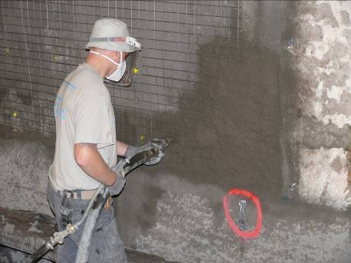
Um die vorbereiteten Betonflächen auszugleichen, verwendeten die zuständigen Mitarbeiter, Fachpersonal mit SIVV Schein und Düsenführerschein, den leichten Instandsetzungsmörtel PCI Nanocret R3 im Nass-Spritzverfahren.
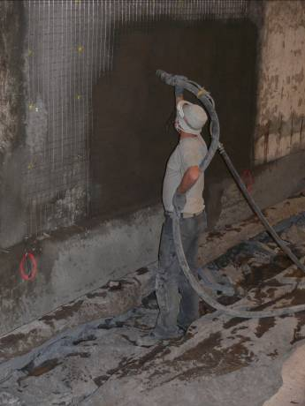
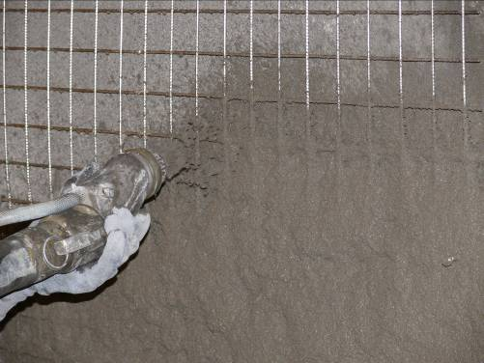

PCI Nanocret R3 ist nach rund acht Stunden überarbeitbar, weist eine hohe Standfestigkeit auf und ist selbstverständlich wasserfest, witterungs- und frosttaubeständig.

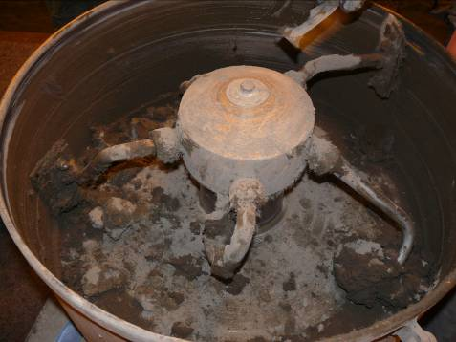
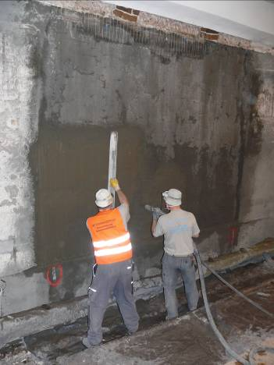
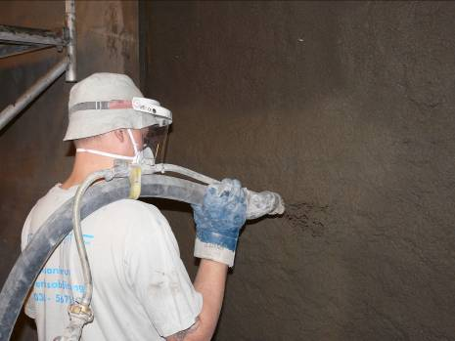
Bevor die Fliesen an der Wand aufgebracht wurden, wurden die Flächen mit PCI Nanocret FC im Nass - Spritzverfahren überarbeitet. Dieser faserverstärkte Betonspachtel erhärtet spannungsarm, ist wasserfest, witterungs- und frostbeständig und bindet schnell ab – eröffnet dabei aber ein komfortables Zeitfenster von rund 45 Minuten zur Verarbeitung.
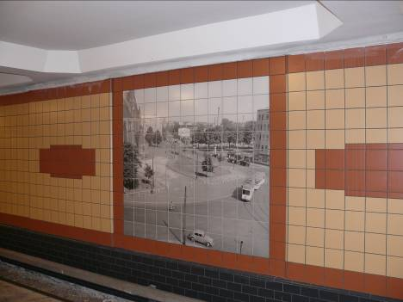

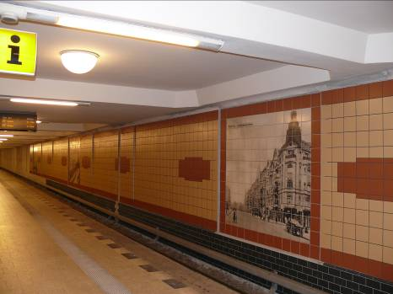

Der bekannte schwedische Architekt Alfred Grenander, der zur damaligen Zeit fast alle U-Bahnhöfe in Berlin plante, gestaltete auch die Station „Südstern“ mit deutlich erkennbaren Merkmalen.

